
Hlustunarverkefni

Við hlustun:
Hvað heitir þetta frægasta barn Íslandssögunnar?___________________________________

Um hvað fjalla Íslendingasögurnar:_________________________________________________
_________________________________________________________________________________

Hver skrifaði þessar Íslendingasögur?______________________________________________

Hvar á Egill Skallagrímsson og fjölskylda hans heima? _______________________________

Hvað heitir móðir Egils:________________________________________________

Hvað var Egill gamall þegar hann laumaðist í veisluna?_______________________________

Hvað hét besti vinur hans Egils þegar hann var 7 ára?________________________________

Hvernig hefnir Egill sín á Grími?____________________________________________________

Hvað kemur fyrir besta vin hans Egils? _________________________________________
_________________________________________________________________________________
Hvernig hefnir Egill sín á föður sínum?______________________________________________
Hvað gerði Egill við skip Þórólfs?___________________________________________________

Eftir hlustun:

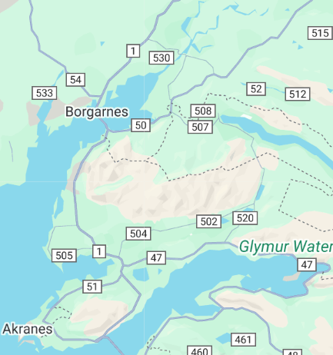
Hvers vegna heitir Brákarsund þessu nafni
___________________________
______________________________________
____________________________________________________
______________________________________________________

Hvað þýðir það að nema land?
- Þegar land er uppgötvað og folk flytur þangað
- Þegar öll lönd mega gera eitthvað en ekki annað
- Þegar landnámsmenn finna lönd og gefa þeim nafn

Hvað merkir að vera illur viðureignar?
- Að vera harður keppandi
- Að vera leiðinlegur
- Að vera vondur maður

Hvers vegna kenndi folk börnum sínum að tapa viljandi fyrir Agli?
- Vegna þess að hann var alltaf vælandi þegar hann tapaði
- Vegna þess að hann var svo tapsár og reiður
- Vegna þess að hann var alltaf að svindla

Hvers vegna vildi Þórólfur ekki taka Egil með sér til útlanda?__________________________
_________________________________________________________________________________
_________________________________________________________________________________
_________________________________________________________________________________

